**TWLY-07型建筑群设备间光纤传输系统实验实训装置**

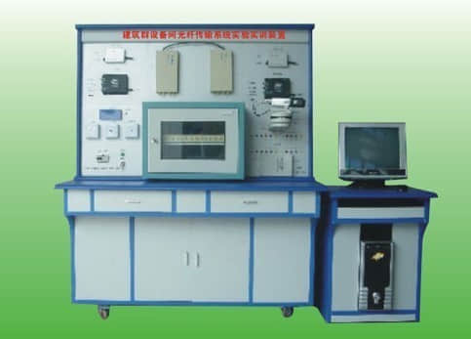

(1)建筑群设备间光纤传输系统实验实训装置实训功能：  
能进行光端机的视频和反向数据传输以及收发器的网络传输演示，能进行各种器材如光配线架、光模块和面板的安装与使用、能进行跳线的测试及使用的训练，能进行光端机和收发器的安装、连接与使用的实验，能进行视频采集卡、解码器、云台和摄像机的连接与操作实验，能进行视频采集卡软件的操作训练，能进行各种线路的设计和连接、线路故障的判断及排除等实验和实训。并可与布线系列中的综合布线系统实训装置联网进行各种综合实训。  
(2)可以做的实训项目

实训项目一：光端机传输过程的模拟  
实训项目二：收发器传输过程的模拟  
实训项目三：光跳线及光纤传输系统通断的测试  
实训项目四：测试报告的制作实训项目  
实训项目五：光纤模块安装操作  
实训项目六：标准墙柜光纤设备安装操作  
实训项目七：光纤安装板安装联接操作  
实训项目八：跳线连接操作  
实训项目九：各种信息端子与面板的拆装  
实训项目十：ST、SC和FC端子与光配线架和机柜的拆装  
实训项目十一：熔接盒的拆装  
实训项目十二：视频监控软件的使用方法  
实训项目十三：台镜头控制软件的使用方法  
实训项目十四：故障的判断与处理  
实训项目十五：系统的设计与连接

楼宇布线实训系统技术指标：  
工作电压：单相三线220V±5%  50Hz  
整机容量：＜100W  
外型尺寸：150×70×180cm3  
安全保护：具有漏电自动保护装置  
故障设置：具有故障设置系统